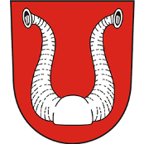
Město Zruč nad Sázavou - Spolkový dům

PROHLÁŠENÍ zákonného zástupce dítěte

Přeji si a souhlasím, aby moje dítě

………..……………………………………………………………………………………………………………….

odcházelo po ukončení táborového programu domů a to v těchto dnech

………………………………………………………………………………………………………………………..

samo nebo v doprovodu rodiče (zákonného zástupce).

Od 16:30 hod za něj přebírám zodpovědnost.

Podpis ………………………………………

